**Информация к проекту решения по заявлению:**

**1.4 Индивидуального предпринимателя** **Эскиоджака Э.**

**Земельный участок:**

кадастровый номер **54:35:051181:664**;

местоположение:Новосибирская область, городской округ город Новосибирск, город Новосибирск, **Кировский район,** Северный проезд, з/у 3/9;

площадь 3229 кв.м.;

(планшет 10018, 10019, 5304, 5308).

**Зонирование:** Зона коммунальных и складских объектов (П-2)

**Заявленные требования:** *в части уменьшения минимального отступа от границ земельного участка, за пределами которого запрещено строительство зданий, строений, сооружений, с 3 м до 0 м с южной стороны.*

**Обоснование согласно заявлению***: в связи с тем, что с тем, что рельеф и инженерно-геологические характеристики земельного участка являются неблагоприятными для застройки*

**Планируется: строительство здания гаража**

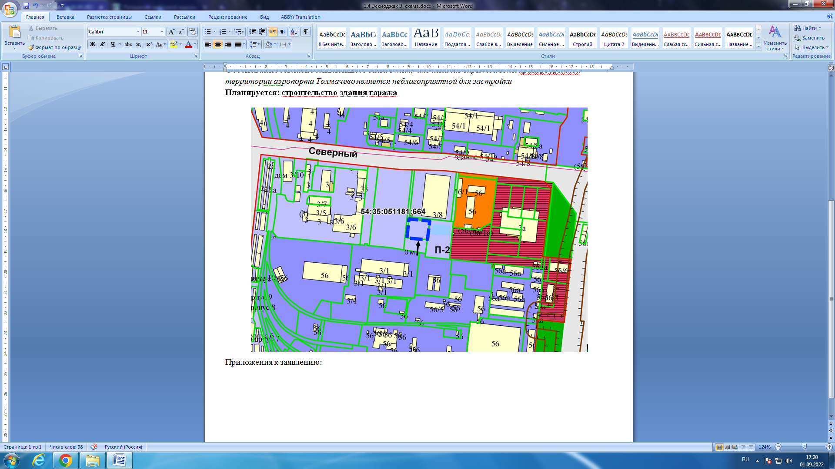

0 м

Приложения к заявлению: